Vývojcen průmyslových výrobců v květnu 2017

**Meziměsíční srovnání:**

Ceny průmyslových výrobců **meziměsíčně** klesly o 0,5 %.

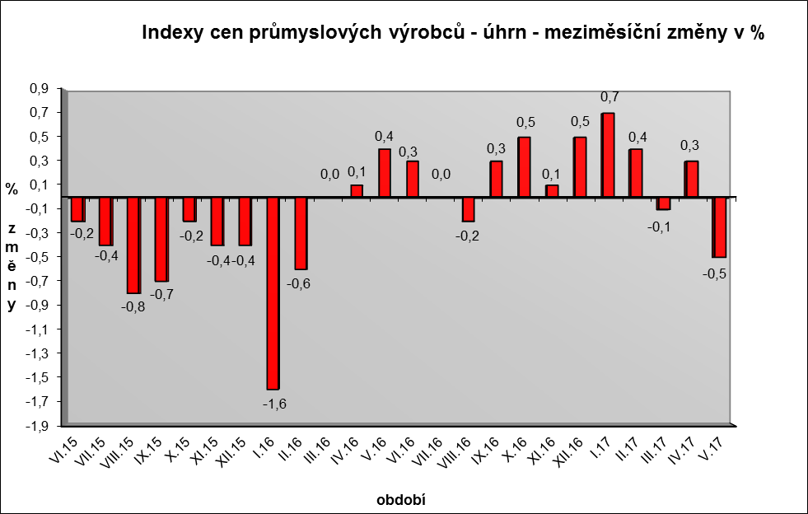

Nejvíce se snížily ceny koksu a rafinovaných ropných produktů. Nižší byly ceny chemických látek a výrobků o 2,3 %, těžby a dobývání o 1,8 % a dopravních prostředků o 0,6 %.

Zvýšily se ceny potravinářských výrobků, nápojů a tabáku o 0,5 %, z toho zpracovaného masa a výrobků z masa o 1,4 %, nápojů o 1,0 % a pekařských, cukrářských a jiných moučných výrobků o 0,7 %.

Vzrostly ceny dřeva, papíru a tisku o 0,3 % a obecných kovů a kovodělných výrobků o 0,1 %.

Vybraná odvětví, která nejvíce ovlivnila výši celkového meziměsíčního indexu:



**Meziroční srovnání:**

Ceny průmyslových výrobců se **meziročně** zvýšily o 2,3 % (v dubnu o 3,2 %).

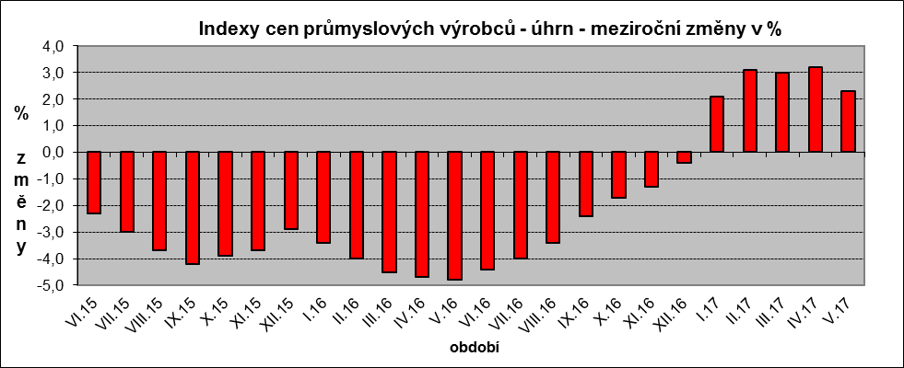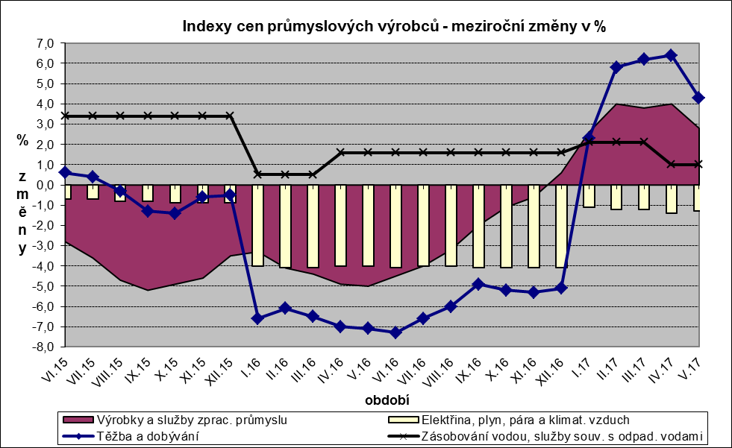

Vzrostly ceny koksu a rafinovaných ropných produktů. Ceny obecných kovů a kovodělných výrobků se zvýšily o 7,6 %, chemických látek a výrobků o 5,2 % a těžby a dobývání o 4,3 %.

Ceny potravinářských výrobků, nápojů a tabáku byly vyšší o 3,3 %, z toho ceny mléčných výrobků o 8,7 % a zpracovaného masa a výrobků z masa o 7,0 %.

Klesly ceny dopravních prostředků o 1,7 %, z toho ceny dílů a příslušenství pro motorová vozidla o 2,7 %, naopak vzrostly ceny motorových vozidel o 1,5 %.

Snížily se ceny a elektřiny, plynu, páry a klimatizovaného vzduchu o 1,3 %, z toho ceny elektřiny, přenosu, rozvodu a obchodu s elektřinou o 2,1 %.

Vybraná odvětví, která nejvíce ovlivnila výši celkového meziročního indexu:



Při hodnocení podle hlavních průmyslových skupin se meziročně nejvíce zvýšily ceny meziproduktů o 3,4 % a zboží krátkodobé spotřeby o 3,3 %.

**Klouzavý průměr** úhrnného indexu cen průmyslových výrobců (tj. podíl průměru bazických indexů za posledních 12 měsíců k průměru bazických indexů za předchozích 12 měsíců) byl 99,6 %.

**Komentář k průměrným cenám průmyslových výrobců - květen 2017**

**CA101112 vepřové maso:** nákupní ceny vepřů stále mírně rostou, proto se zvyšují i ceny masa na trhu

**CA101314 Šunkový salám:** návrat po akci

**CA101314 Vysočina:** akční slevy

**CA105140 Eidamská cihla:** vliv trhu

Na základě ‚Zákona ze dne 13. ledna 2016, kterým se mění zákon č. 395/2009 Sb., o významné tržní síle při prodeji zemědělských a potravinářských produktů a jejím zneužití‘ došlo u části výrobců k zahrnutí ročních bonusů do měsíčních cen.